Analyse Graphique du Diagramme originel Yin/Yang
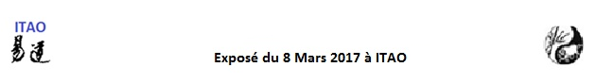

Nous nous interessons non pas au diagramme Yin/Yang classique mais aux diagrammes analogues à celui-ci :

Nous avons trouvé peu de références décrivant leurs constructions.

Considérons un graphique représentant une fonction croissante puis décroissante dans un intervalle et se répétant éventuellement de la même manière pour des intervalles analogues successifs.
Nous allons montrer dans ce qui suit , à travers d’exemples simples, que toutes ces fonctions peuvent être associées et représentées par un graphique circulaire semblable au diagramme Yin/Yang ci-dessus.

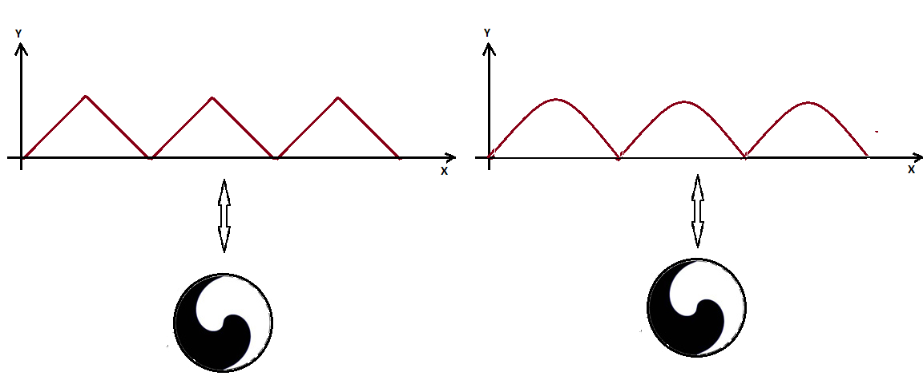

Rappels

D’une manière générale, un graphique est une succession de points shématisant l’évolution d’une certaine grandeur en fonction d’une autre appelée variable.
On doit d’abord définir un repère : le plus simple sera pour nous le repère dit cartésien constitué de deux axes perpendiculaires :
-l’axe horizontal portera les différentes valeurs de la variable X. La variable essentielle dans le Yi King est la variable Temps.
Les heures d’une horloge, les jours de la semaine, les 12 mois d’une année sont les valeurs de variables couramment utilisées.
-l’axe vertical portera les valeurs de la grandeur étudiée nommée Y.
Beaucoup de graphiques représentent des grandeurs évoluant en fonction du temps (électrocardiogrammes, encéphalogrammes, croissance d’un organisme du point de vue taille, poids etc…).

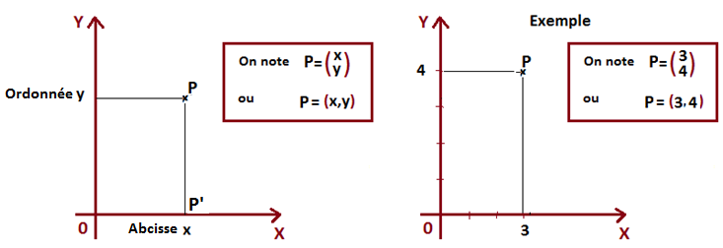
Notons que pour placer tout point P=(x,y), on doit sur la verticale d’abscisse x porter la longueur correspondante à l’ordonnée y: en posant P’=(x,0), on a P’P=y.
Pour illustrer tout cela, nous allons donner la représentation graphique classique du trajet d’un mobile effectuant l’aller retour entre deux lieux A et B distants de 6 km.
En admettant que sa vitesse est constante et vaut V=1.5 km/h, on obtient graphiquement deux segments de droites d’équations :
-Pour l’aller : Y=1.5X
-Pour le retour : Y=-1.5X+12
Dans les tableaux suivants nous donnons les coordonées de quelques points appartenant à ces deux segments

Aller |  |  | Retour
Temps x | Distance y |  | Temps x | Distance y
0 | 0 |  | 4 | 6
1 | 1.5 |  | 5 | 4.5
2 | 3 |  | 6 | 3
3 | 4.5 |  | 7 | 1.5
4 | 6 |  | 8 | 0

D’où le graphique :
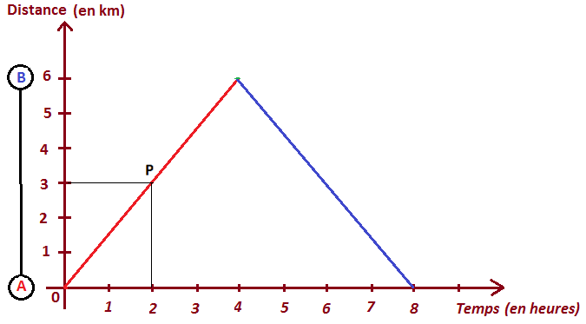
Graphique a
Le segment rouge correspond à l’aller AB :
Pour un point P=(x,y) sur ce segment, y est la distance parcourue depuis le lieu A durant le temps x et la différence (6-y) est la distance restant à parcourir pour atteindre le lieu B.
Le segment bleu correspond au retour BA.
Pour un point Q=(x,y) sur ce segment,y est la distance restant à parcourir pour atteindre le lieu A durant le temps x et (6-y) est la distance parcourue depuis le lieu B.
Si le mobile circule avec une vitesse non constante, on aura plutôt une courbe comme ci-dessous :

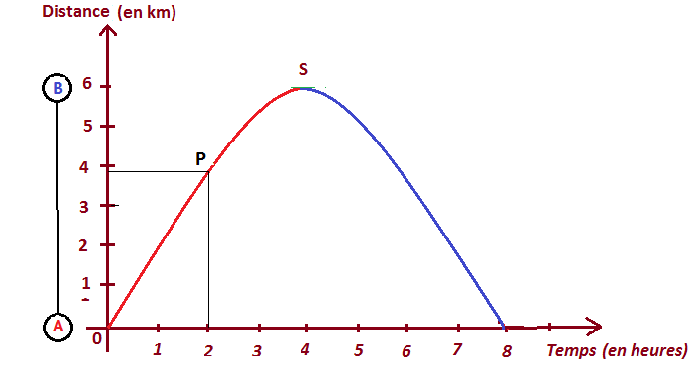
Graphique b
Graphiques circulaires.
Dans la représentation cartésienne les points d’un graphique sont les extémités des segments verticaux commençant sur l’axe horizontal des abcisses, comme on le voit sur le graphique c ci-dessous concernant notre exemple :
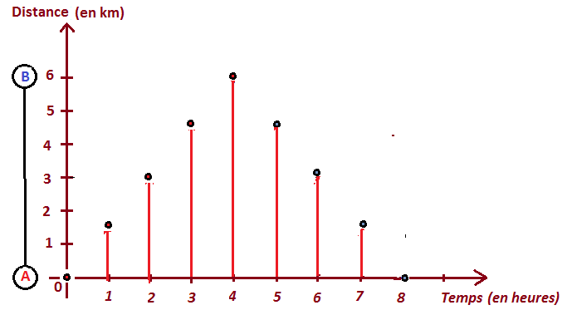
Graphique c

La méthode proposée pour associer un graphique circulaire est la suivante :
-les points P situés sur la partie montante sont tracés comme habituellement.
-pour les points Q situés sur la partie descendante , nous faisons intervenir la droite passant par le sommet S et parallèle à l’axe des abcisses.
-Pour une abscisse x sur cette droite et une ordonnée y, on trace un segment vertical dirigé vers le bas de longueur (y_{max}-y): pour notre exemple y_{max} =6.
D’où le graphique d intermédiaire suivant:
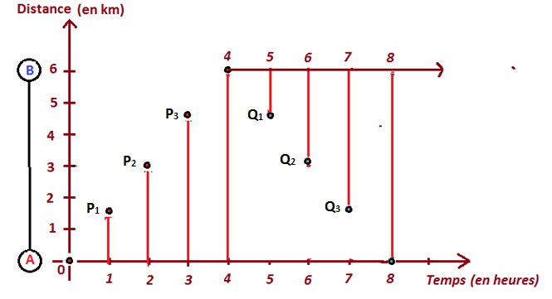
Graphique d
Nous proposons deux procédures de construction dans lesquelles on doit bien distinguer les points où la fonction est croissante (les points P) des points où elle est décroissante (les points Q).
Construction1.
La construction 1 du graphique circulaire de type Yin/Yang correspond au graphique d .
Elle s’effectue en 5 étapes :
Etape1 : tracer un cercle de centre O et de rayon Y_{max} =6.
Etape 2 : tracer 8 diamètres séparés régulièrement par des angles de 360/8=45°
Etape 3 : porter successivement les valeurs 1,2,….,8 de la variable X au bout des rayons correspondant.
Etape 4 : à partir du centre O et sur chacun de ces 8 rayons, reporter les longueurs des 8 segments rouges du graphique d .
Etape 5 : joindre les extémités des segments rouges ainsi tracés.

Nous expliquons ainsi la construction pas à pas,« à la main ».
En utilisant un plus grand nombre de points on on obtient une courbe (Graphiques e) et finalement le diagramme Yin/Yang cherché (Graphique f) .
Dans les exemples que nous donnons plus loin, nous utilisons le logiciel Excel pour le tracer de tous ces graphiques.
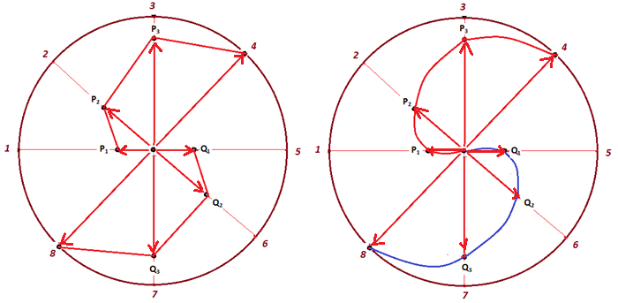
Graphiques e
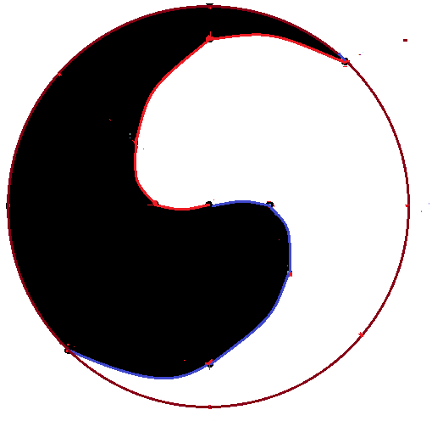
Graphique f
.

Construction 2.
La construction2 du graphique circulaire de type Yin/Yang correspond au graphique c .
Elle s’effectue en 5 étapes :
Etape1 : tracer un cercle de centre O et de rayon Y_{max} =6.
Etape 2 : tracer 8 diamètres séparés régulièrement par des angles de 360/8=45°
Etape 3 : porter successivement les valeurs 1,2,….,8 au bout des rayons correspondant.
Etape 4 : à partir du centre O et sur chacun des rayons numérotés 1, 2, 3, 4, reporter les longueurs des segments rouges du graphique c liés au trajet aller.
Etape 5 : à partir de la circonférence du cercle et sur chacun des rayons numérotés 5, 6, 7, 8, reporter les longueurs des segments rouges du graphique c liés au trajet retour.
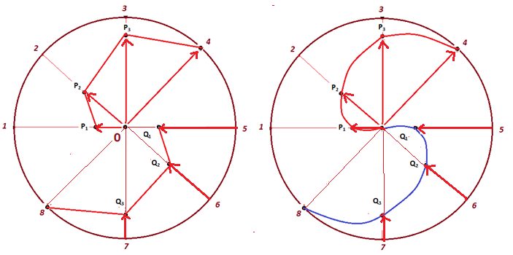
On aboutit evidemment au même graphique f.
Réciproquement à partir du Graphique f , il est possible de retrouver le Graphique a.
Ainsi nous avons montré l’équivalence :
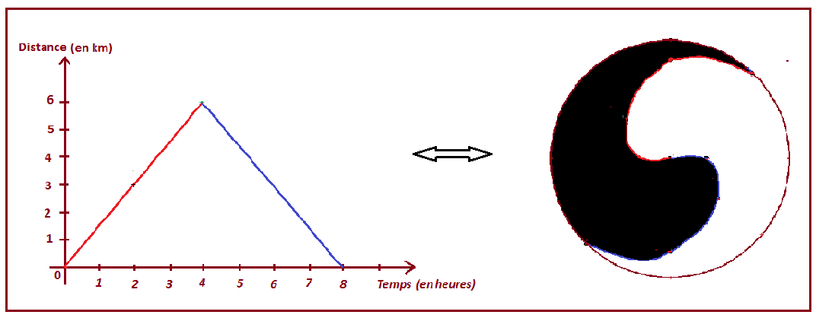
Notons que nos procédures font apparaître 4 zones dans chacun de ces graphiques :

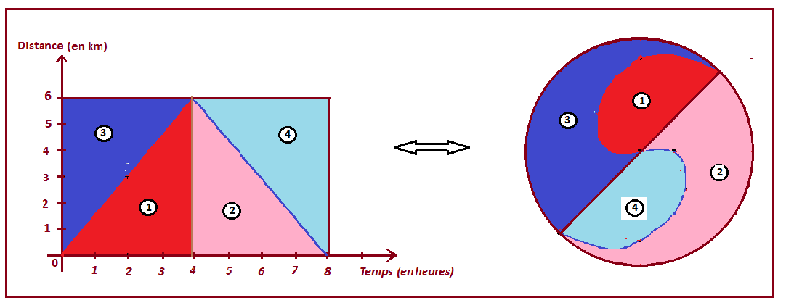
Dans l’exemple ci-dessus du fait des symétries, la somme des deux zones 1 et 2 est égale à celle des 2 zones 3 et 4.
Ce n’est pas toujours le cas.

Exemples avec Excel

Exemple 1
But: tracer un diagramme YIN/YANG à partir de données observées.
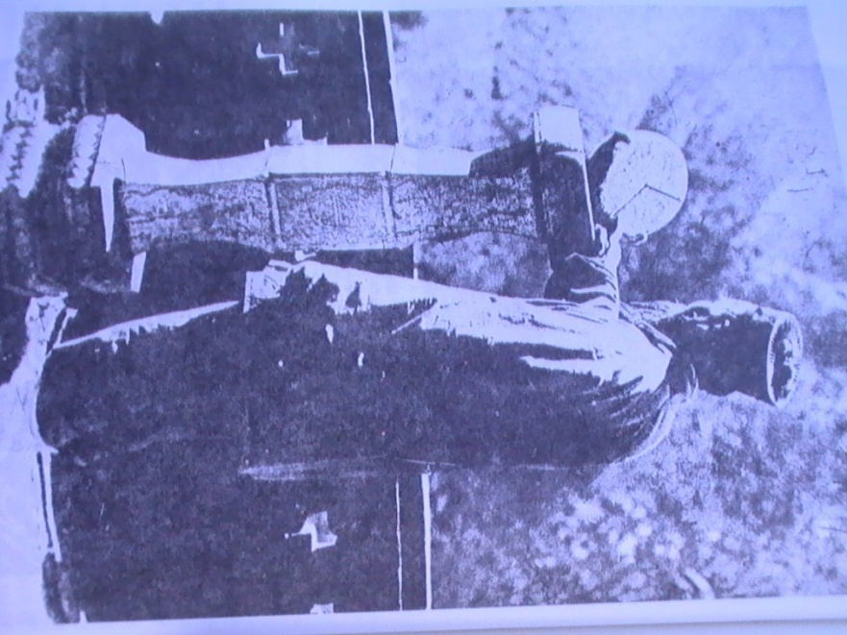

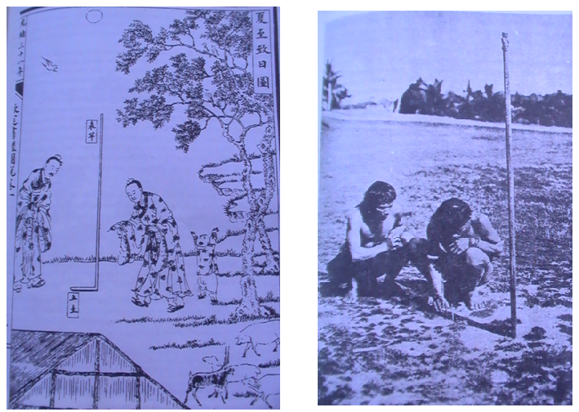
Les observations
(Joseph Needham : Science and Civilisation in China Vol III , Astronomy)
Les données et leurs traitements graphiques
Linéaires :
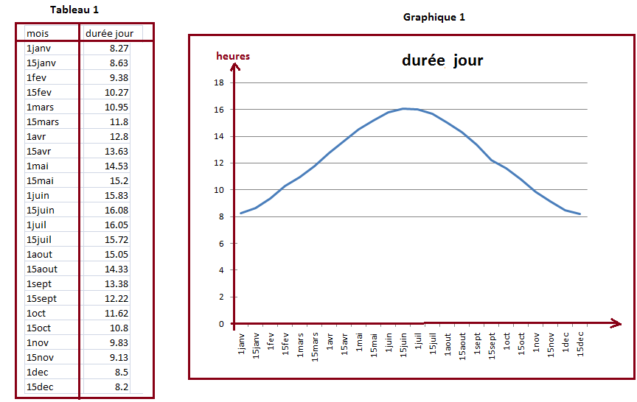

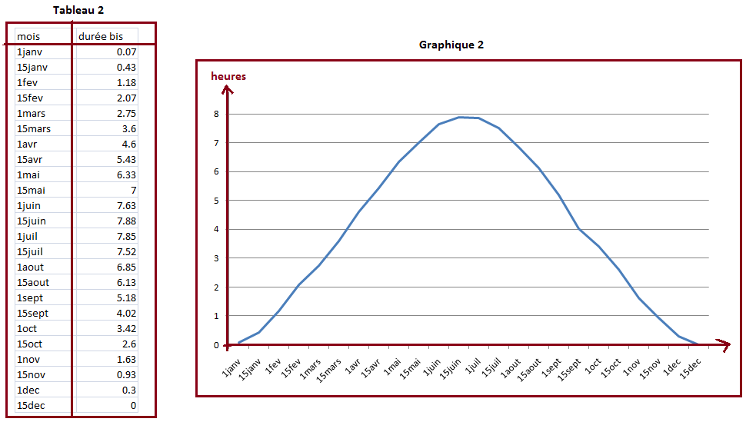
Cycliques :
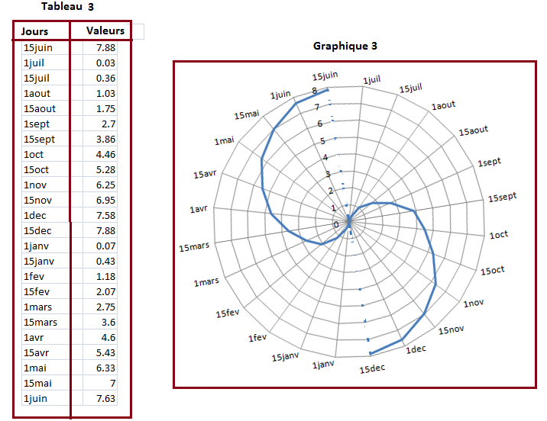

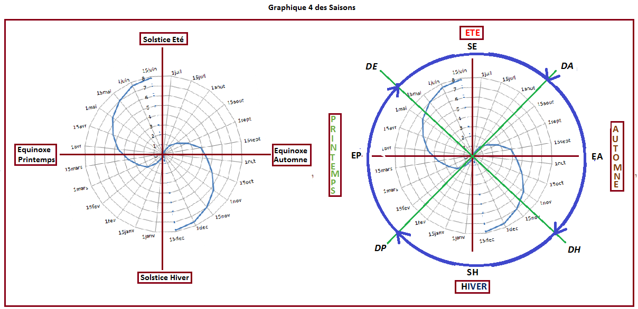
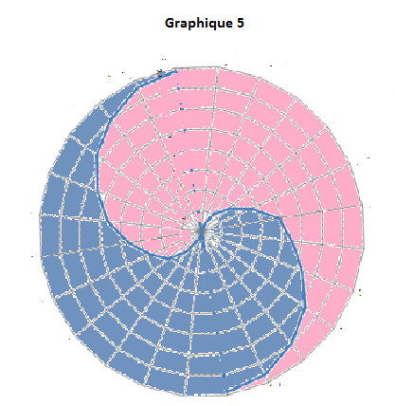
Les trigrammes de FU XI
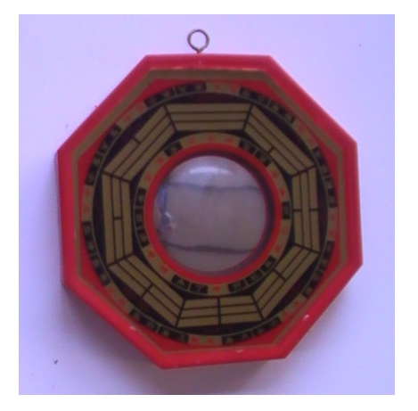
Exemple2

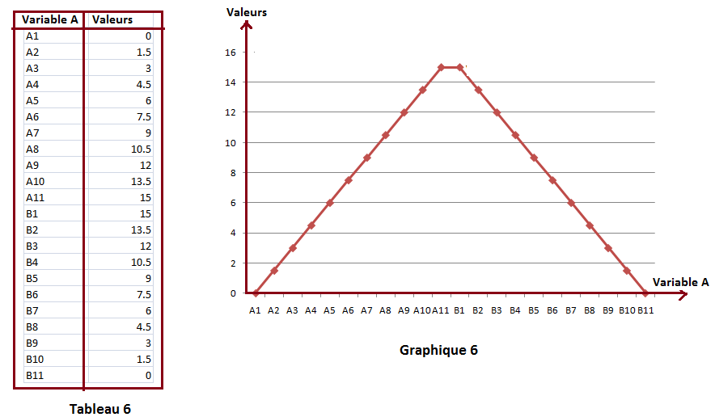
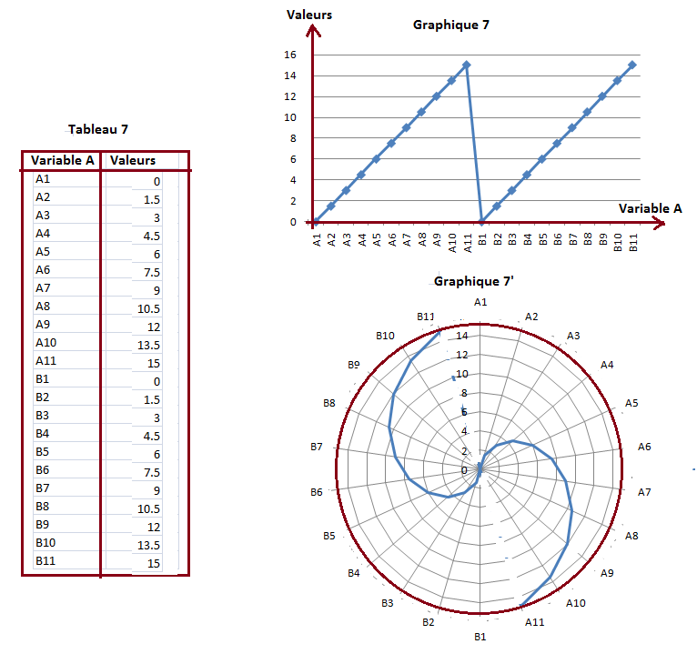
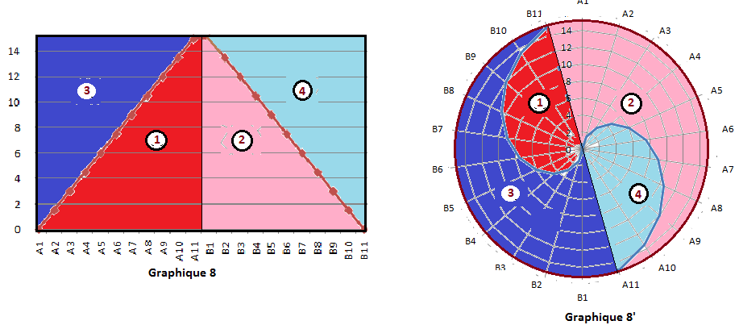
Exemple 2

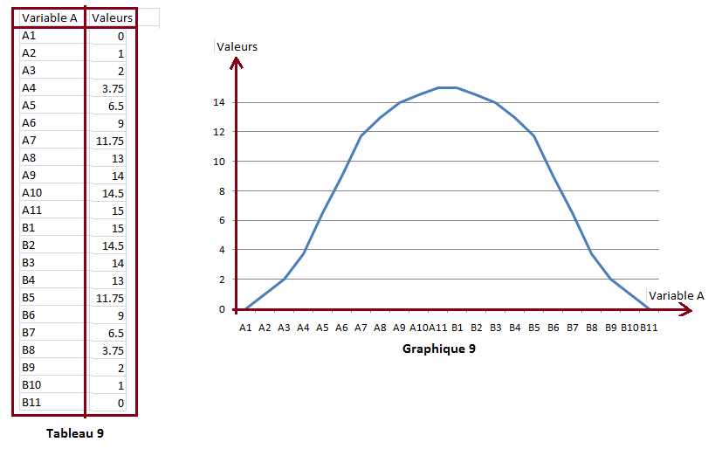
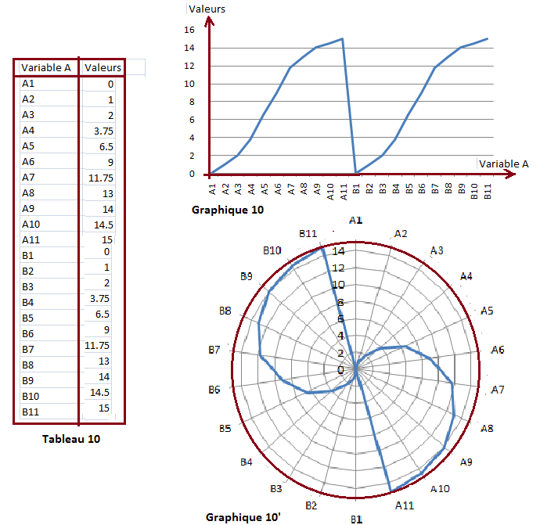

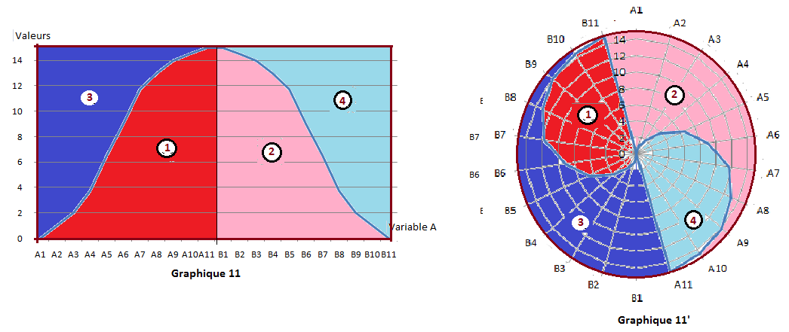
Référence :
Stefan Jaeger (2011). A Geomedical Approach to Chinese Medicine: The Origin of the Yin-Yang Symbol, Recent Advances in Theories and Practice of Chinese Medicine, Prof. Kuang Haixue, Heilongjiang University of Chinese Medicine, China (Ed.), ISBN: 978-953-307-903-5, InTech, Available from: http://www.intechopen.com/articles/show/title/a-geomedical-approach-to-chinese-medicine-the-origin-of-the-yin-yang-symbolAnalyse graphique du diagramme Yin/Yang

